NOWY SYSTEM REKRUTACJI DO WOJSKA POLSKIEGO

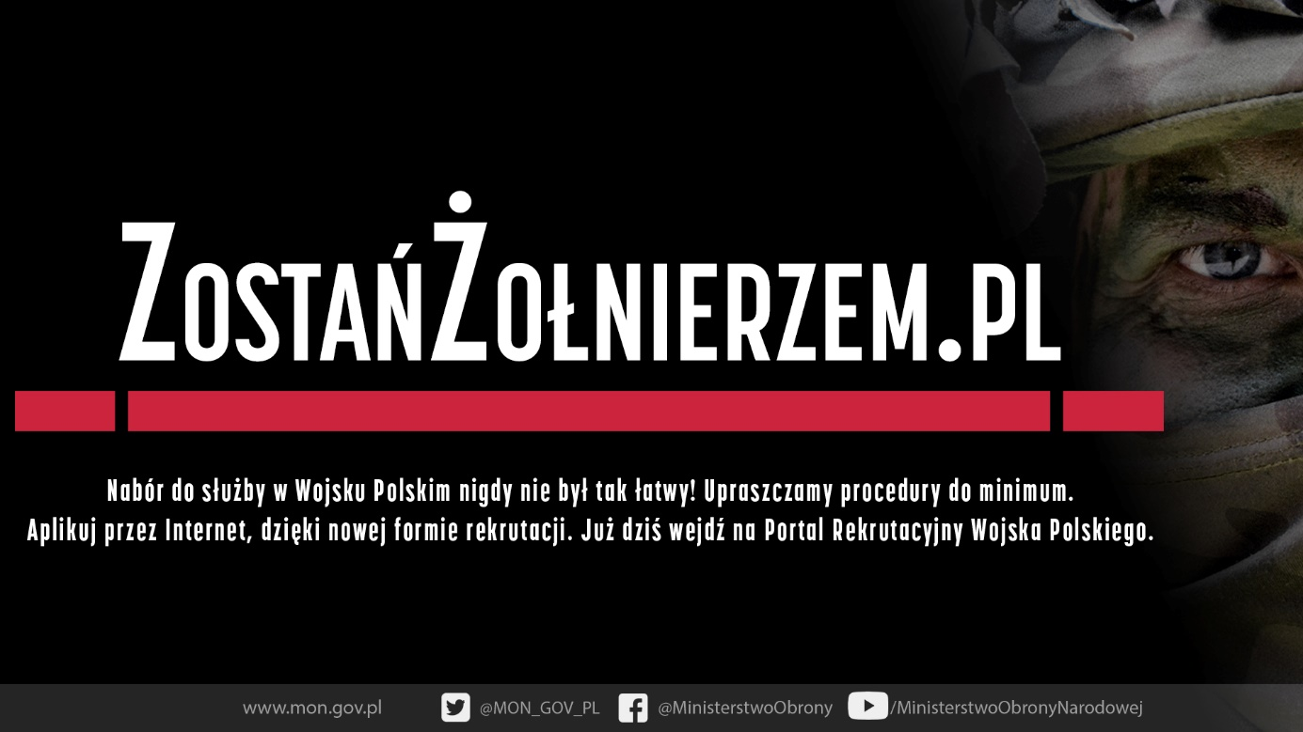
Od 2 września 2020 r. nabór kandydatów do czynnej służby wojskwej realizowany będzie według uproszczonych procedur.
Krótszy proces rekrutacji, możliwość aplikowania do Wojska Polskiego przez Internet, Wojskowe Centra Rekrutacji, w których kandydaci w ciągu jednego dnia zrealizują wszystkie niezbędne formalności. To tylko niektóre ze zmian, które już od dziś dostępne są dla wszystkich tych, którzy swoją przyszłość planują związać z Wojskiem Polskim.
Nabór kandydatów, oprócz tradycyjnego składania wnisoków do 86. wojskwych komend uzupełnień dyslokowanych na terenie całego kraju
(w Małopolsce: Kraków, Nowy Sącz, Nowy Targ, Oświęcim, Tarnów) oraz poprzez ePUAP, będzie możliwy poprzez Portal Rekrutacyuny www.zostanzolnierzem.pl .
Kandydat do służby wojskowej, który nigdy nie był w wojsku, maksymalnie w 14 dni od złożenia wniosku elektronicznego na portalu zostanzolnierzem.pl otrzyma informację, kiedy i w którym Wojskowym Centrum Rekrutacji (WCR) ma się stawić, aby dopełnić formalności
przejść wymagane badania i otrzmać kartę powołania do wybranej czynnej służby wojskwej.
WCR – to miejsce, w którym kandydat do wojska (do korpusu szeregowych zawodowych lub terytorialnej służby wojskowej) odbędzie rozmowę kwalifikacyjną, rozmowę z psychologiem oraz będzie zbadany przez komisję lekarską. Wojskowe Centra Rekrutacji, powoływane będą na terenie kraju, w miejscach gdzie występuje duże zainteresowanie służbą wojskową.
Reformie poddano również szkolenie podstawowe, tzw. służbę przygotowawczą. Obecnie będzie trwała 28 dni ćwiczeń praktycznych, poprzedzonych 3. tygodniowymi zajęciami w formie e-lerningu. Pozytywne zaliczenie szkolenia podstawowego zakończy się złożeniem przysięgi wojskwej i uzyskaniem tytułu żołnerz rezerwy, który pozwala aplikować do zawodowej służby wojskwej.
Do służby przygotowawczej będziemy powoływać dwa razy w miesiącu.
Terminy ćwiczeń:
14 września – 10 października 2020
28 września – 24 października 2020
12 października – 7 listopada 2020
26 października – 21 listopada 2020
9 listopada – 5 grudnia 2020
23 listopada – 19 grudnia 2020
-----
Zwiększenie liczebności Wojska Polskiego jest jednym z priorytetów Mariusza Błaszczaka, ministra obrony narodowej. W 2018 roku szef MON zainaugurował kampanię rekrutacyjną „Zostań Żołnierzem RP”. Żołnierze w tzw. mobilnych zespołach rekrutacyjnych na terenie całej Polski spotykają się z mieszkańcami i opowiadają im o zaletach służby w Wojsku Polskim. Reforma systemu rekrutacji to kolejny element, który wpisuje się w prowadzoną kampanię.

